Directie Wetgeving en Juridische Zaken

Turfmarkt 147
2511 DP Den Haag
Postbus 20301
2500 EH Den Haag
www.rijksoverheid.nl/jenv

Registratienummer
2503147

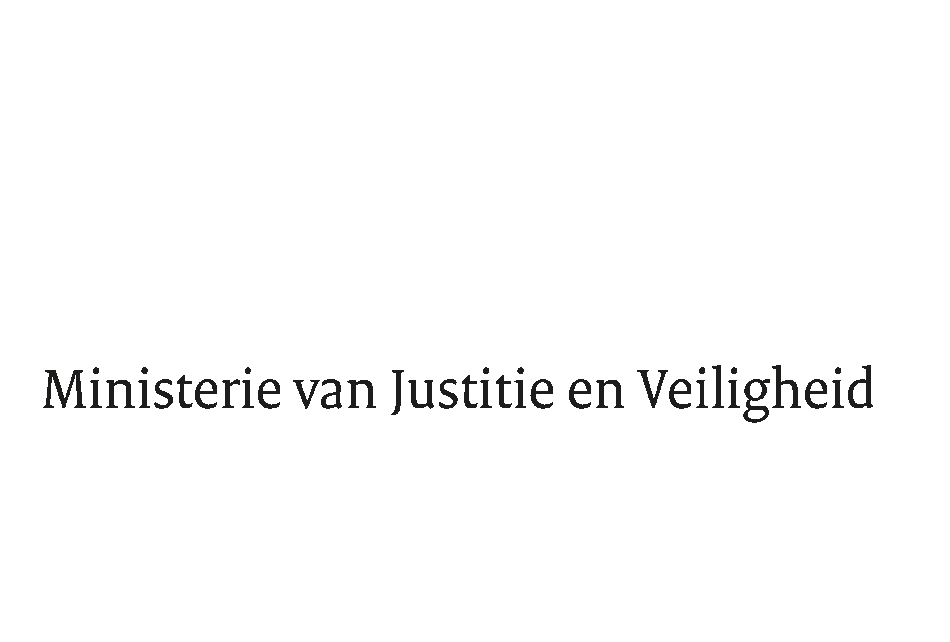

Aan de Koning
Datum | 5 maart 2019
Onderwerp | Nader rapport inzake het voorstel van wet tot implementatie van de richtlijn (EU)2017/1371 van het Europees parlement en de Raad van 5 juli 2017 betreffende de strafrechtelijke bestrijding van fraude die de financiële belangen van de Unie schaadt (PbEU 2017, L 198)

Blijkens de mededeling van de Directeur van Uw kabinet van 29 januari 2019, nr. 2019000150, machtigde Uwe Majesteit de Afdeling advisering van de Raad van State haar advies inzake het bovenvermelde voorstel van wet rechtstreeks aan mij te doen toekomen. Dit advies, gedateerd 6 februari 2019, nr. W16.19.0022/11, bied ik U hierbij aan.
Het voorstel geeft de Afdeling advisering van de Raad van State geen aanleiding tot het maken van inhoudelijke opmerkingen.

Ik moge U verzoeken het hierbij gevoegde voorstel van wet en de memorie van toelichting aan de Tweede Kamer der Staten-Generaal te zenden.

De Minister van Justitie en Veiligheid,

Ferd Grapperhaus

